Адрес: Тула, ул.Ф.Энгельса 70, оф.129
тел. +7 (4872) 71-03-15, +7-910-077-03-43
+7-910-077- 85-85; факс +7 (4872) 71-03-15
e-mail: 250596@inbox.ru сайт: www.стройка71.рф
КОММЕРЧЕСКОЕ ПРЕДЛОЖЕНИЕ
Оптовый прайс-лист на элементы безопасности кровли от 01.03.16.
№ п/п | Наименование | Ед. изм. | Оцинковка Zn | Полиэстер  Pe | Оцинковка c покрытием  Zn + Pe | Графическое изображение
1 | Планка снегозадержателя (95х65х2000)  Толщина 0,5 мм | шт. | 190,00 | 230,00
2 | Снегозадержатель трубчатый «Эконом» (труба 25*1,0мм, кронштейн 1,2мм) | комплект  3 пог.м | 805,00 | 800,00 | 980,00 | 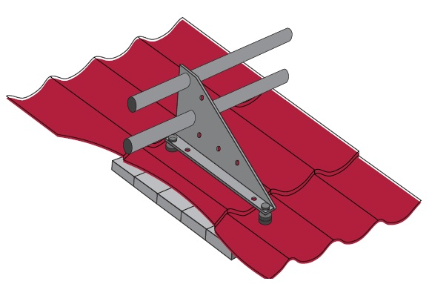
2 | Снегозадержатель трубчатый «стандарт» (труба 25*1,2мм, кронштейн 1,5мм) | комплект  3 пог.м | 910,00 | 890,00 | 1070,00
3 | Снегозадержатель трубчатый «премиум» (труба 25*1,5мм, кронштейн 1,5мм) | комплект  3 пог.м | 995,00 | 950,00 | 1150,00
4 | Ограждение кровельное универсальное ( полоса 40*4, арматура Ф=12мм, огрунтовка,окраска) | пог.м | 1 000,00 |  |  | 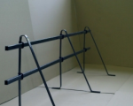
Все цены указаны с учётом НДС 18%.
Комплект поставки снегозадержатель трубчатый «Стандарт» | Комплект поставки снегозадержатель трубчатый «Премиум»
1. Круглая труба оцинкованная /не оцинкованная (L-3 м, диаметр-25 мм, толщина стенки - 1,2 мм) – 2 шт. Покрытие - Алкидно-уретановая эмаль любой цвет по каталогу RAL, Pantone, Monicolor, | 1. Круглая труба оцинкованная /не оцинкованная (L-3 м, диаметр-25 мм, толщина стенки - 1,5 мм) – 2 шт. Покрытие - Алкидно-уретановая эмаль любой цвет по каталогу RAL, Pantone, Monicolor,
2. Заглушка пластиковая – 4 шт. | 2. Заглушка пластиковая – 4 шт.
3. Кронштейн оцинкованный /не оцинкованная – 4 шт. | 3. Кронштейн оцинкованный /не оцинкованная – 4 шт.
4. Силиконовый уплотнитель – 8 шт. | 4. Силиконовый уплотнитель – 8 шт.
5. Саморез (8*50) – 8 шт | 5. Саморез (8*50) – 8 шт
Примечание:
- Толщина стенки трубы может быть от 1мм до 5мм;
- Толщина кронштейна может быть от 1,2 мм до 2 мм;
- Кол-во кронштейнов на 1 комплект может быть от 3 до 4 шт в зависимости от Ваших требований.

